

课程
OpenHarmony操作系统介绍
2025-5

目录
1 OpenHarmony操作系统介绍实验 2
1.1 实验介绍 2
1.1.1 实验背景 2
1.1.2 实验原理 2
1.1.3 实验目的 2
1.1.4 实验环境 2
1.1.5 实验流程 2
1.2 实验任务 2
1.2.1 任务一 访问OpenHarmony官方开发文档地址 2
1.3 实验结果 5
1.4 实验小结 5
1.5 思考题 6

OpenHarmony操作系统介绍实验

实验介绍

实验背景
了解OpenHarmony的概念及作用。

实验原理
无

实验目的
- 了解OpenHarmony的官方文档地址。

实验环境
- 开发工具版本：DevEco Studio 3.1.1 Release
- Sdk版本：API9
- 开发语言和模型：ArkTS ，Stage模型

实验流程
实验整体流程如下：
无

实验任务

任务一 访问OpenHarmony官方开发文档地址
访问官方首页：
https://developer.huawei.com/consumer/cn/hmos/overview/?catalogVersion=V2
- 概览
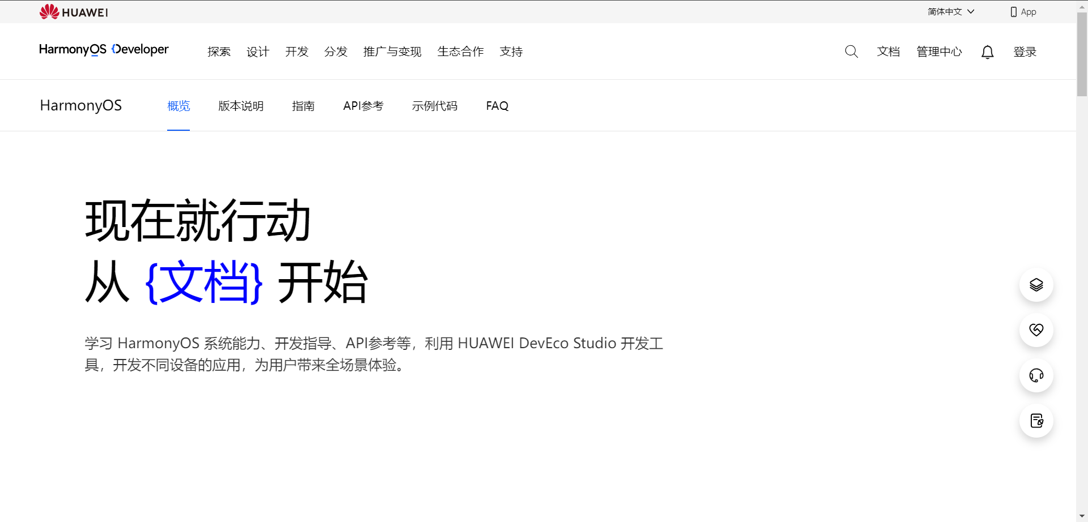
- 版本说明
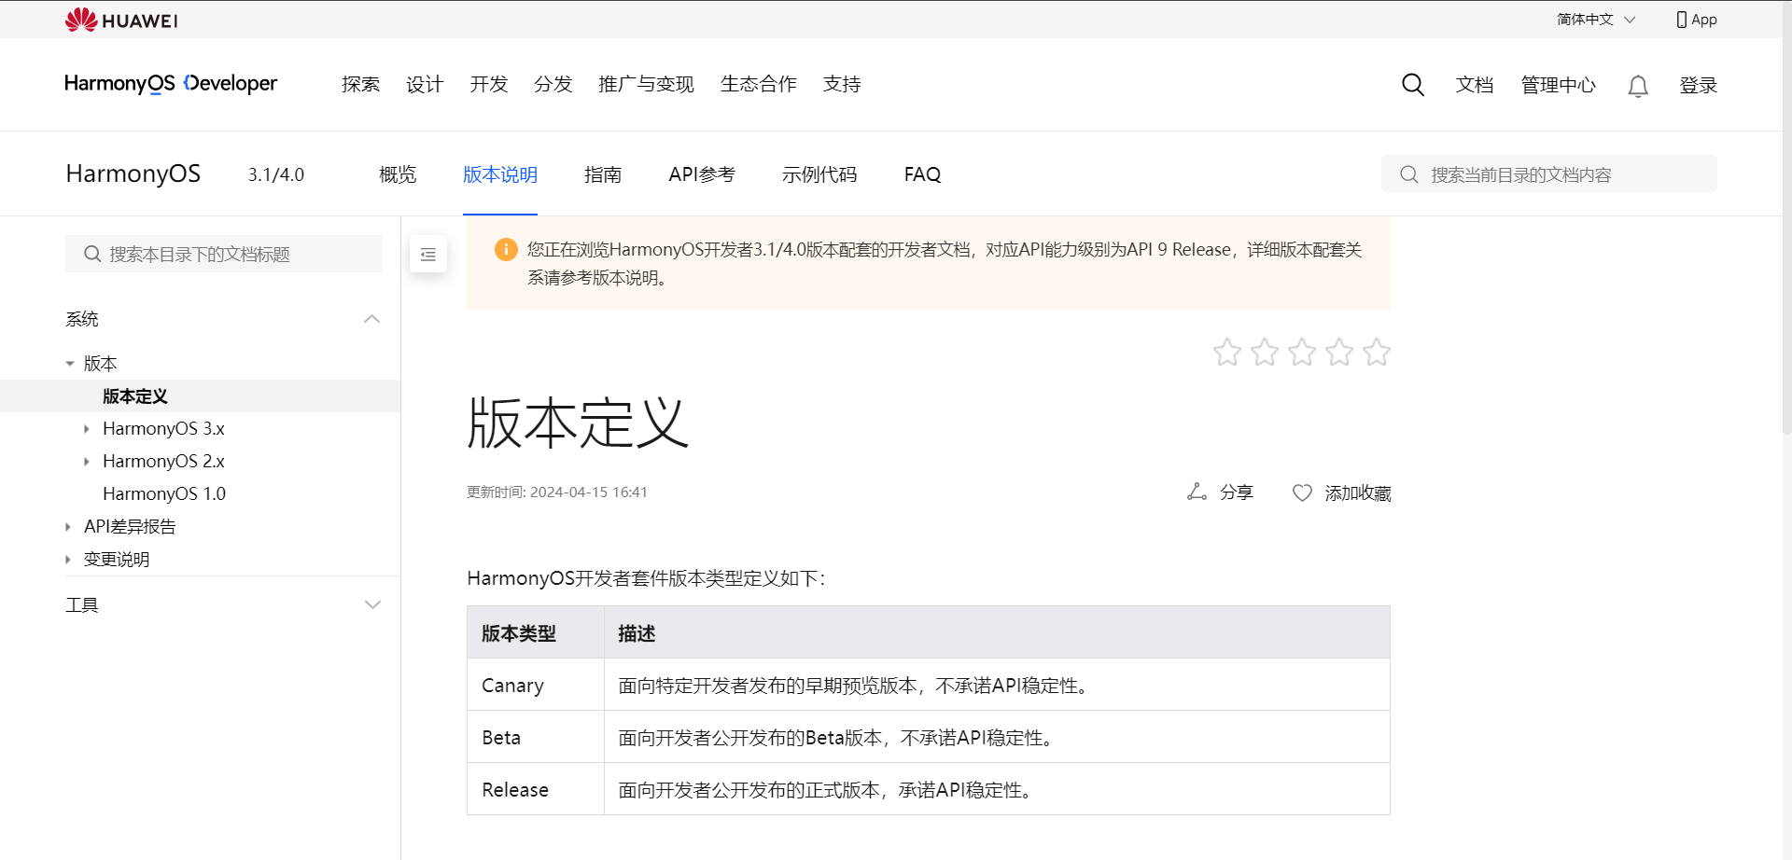
- 指南
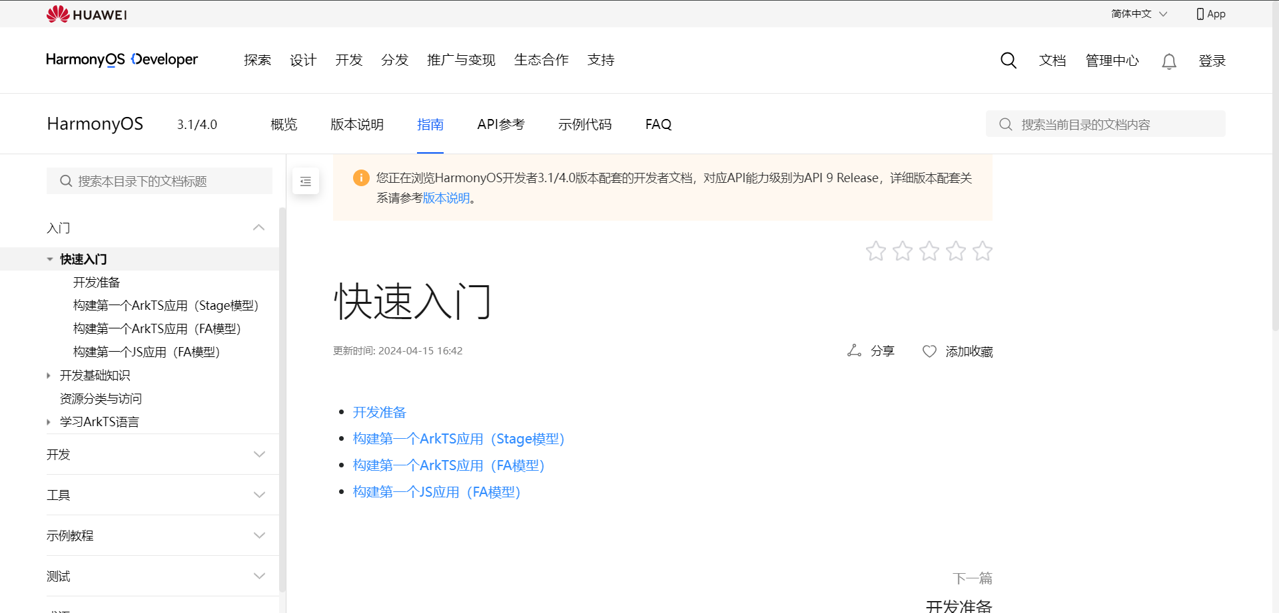
- API参考
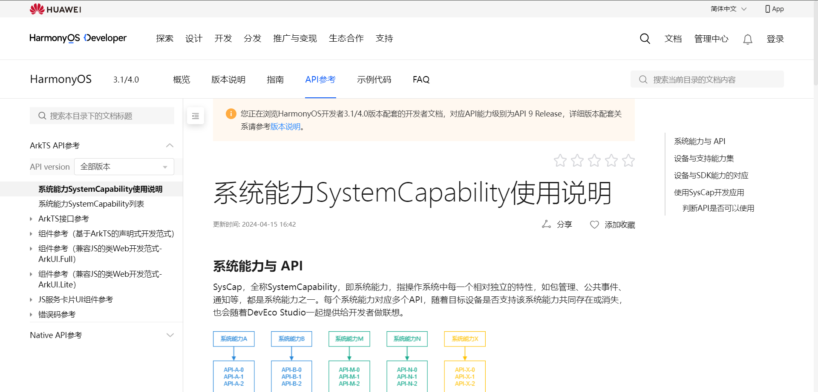
- 示例代码
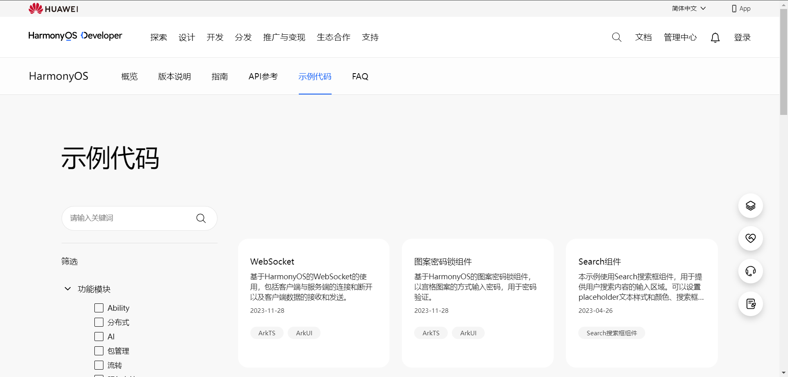
- FAQ
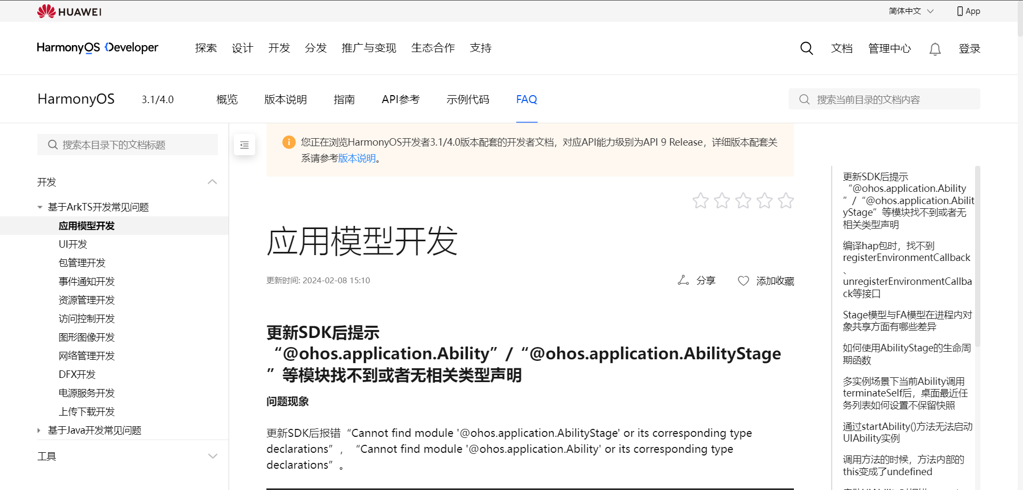

实验结果
本节最终实现的效果：
略

实验小结
通过访问官方地址，了解官方文档的结构，能够熟悉网站地图。

思考题
如何搭建开发环境进行项目实战开发呢？

